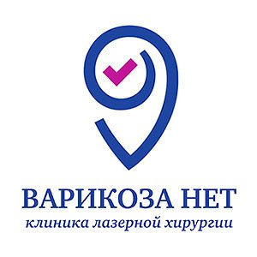
ОБЩЕСТВО С ОГРАНИЧЕННОЙ
ОТВЕТСТВЕННОСТЬЮ
«ПОКРОВМЕД»

РЕКВИЗИТЫ ОРГАНИЗАЦИИ

Полное  Наименование | Общество с ограниченной ответственностью «ПОКРОВМЕД»
Сокращенное  наименование | ООО «ПокровМЕД»
Юридический адрес | 655017 Россия Республика Хакасия г. Абакан ул. Карла Маркса дом 63 пом. 87Н
Почтовый адрес | 680021, Россия , Хабаровский край, город Хабаровск, ул. Серышева, д. 72, помещение 0 (14-17, 22-28)
Телефон/факс
ИНН/КПП | 2466196497/ 270045001
ОГРН | 1182468059388 от 12.10.2018
Лицензия | № Л041-01161-42/00561194от 02.11.2021г(бессрочно)
Расчётный счет | 40702810631000064133
Корреспондентский счет | 30101810800000000627
БИК банка | 040407627
Банк | Красноярское отделение № 8646 ПАО СБЕРБАНК
ОКВЭД | 86.21
ОКТМО | 95701000
Директор | Аликина Надежда Сергеевна
E-mail:
Сайт

